Max und die große Kletterwand

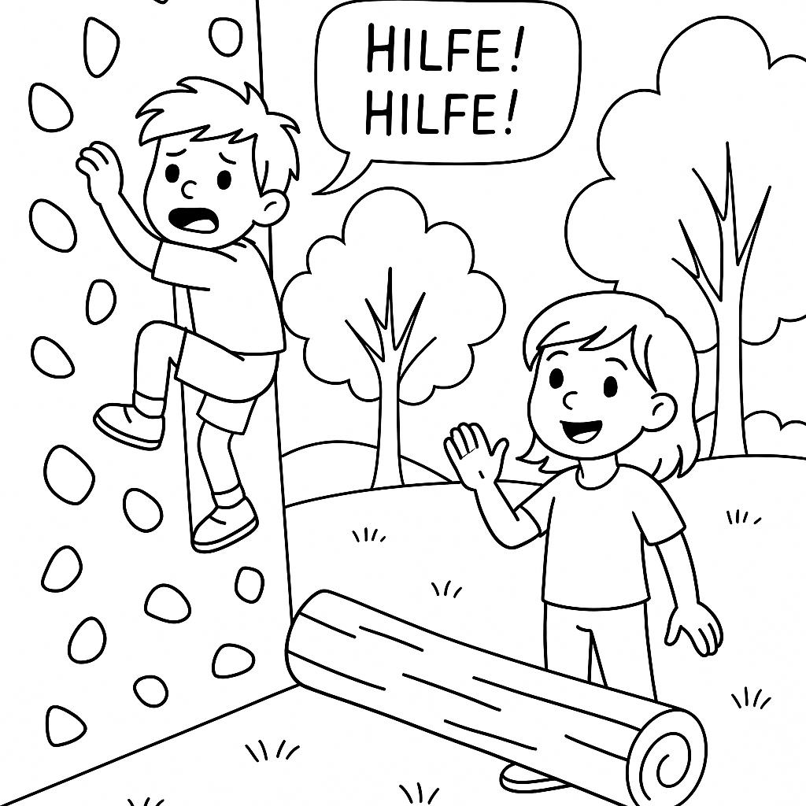

Max ist ein kleiner Junge. Heute ist er im Park.

Im Park gibt es eine große Kletterwand.

Max möchte hochklettern, aber die Wand ist sehr, sehr hoch!

Max klettert und klettert.

Plötzlich: Oh nein! Max hängt fest!

Er kann nicht mehr runter.

Max denkt: „Was mache ich jetzt?“

Dann ruft er laut: „Hilfe! Hilfe!“

Seine Freundin Anna hört ihn.

Sie kommt schnell und sagt: „Max, keine Sorge, ich helfe dir!“

Anna holt den großen Baumstamm und legt ihn unter Max.

Max klettert vorsichtig auf den Baumstamm und dann runter.

Unten sagt Max: „Danke, Anna! Du hast mir geholfen!“

Anna lacht: „Manchmal brauchen wir alle Hilfe, und das ist okay!“

Max lernt: Wenn du Hilfe brauchst, frage einfach!

Dann macht alles viel mehr Spaß!

Fragen zu „Max und die große Kletterwand“

Wo ist Max heute?

a) Im Zoo

b) Im Park

c) In der Schule

Was möchte Max machen?

a) Fußball spielen

b) Klettern an der Wand

c) Fahrrad fahren

Was passiert, als Max an der Wand klettert?

a) Er klettert schnell hoch

b) Er hängt fest und kann nicht mehr runter

c) Er springt runter

Was macht Max, als er festhängt?

a) Er weint

b) Er ruft „Hilfe!“

c) Er klettert alleine runter

Wer hilft Max?

a) Seine Freundin Anna

b) Ein Hund

c) Ein Lehrer

Was bringt Anna, um Max zu helfen?

a) Einen großen Baumstamm

b) Einen Ball

c) Eine Leiter

Was lernt Max am Ende?

a) Man soll nie klettern

b) Man soll immer alleine bleiben

c) Man soll um Hilfe bitten, wenn man sie braucht

Wahr oder Falsch? — „Max und die große Kletterwand“

Max ist im Zoo.

(Wahr / Falsch)

Max möchte an der Kletterwand hochklettern.

(Wahr / Falsch)

Max kann alleine von der Kletterwand runterklettern.

(Wahr / Falsch)

Max ruft um Hilfe, wenn er festhängt.

(Wahr / Falsch)

Anna hilft Max mit einem Ball.

(Wahr / Falsch)

Max lernt, dass es gut ist, um Hilfe zu bitten.

(Wahr / Falsch)

Max and the Big Climbing Wall



Max is a little boy. Today, he is at the park.

In the park, there is a big climbing wall.

Max wants to climb it, but the wall is very, very tall!

Max climbs and climbs.

Suddenly—oh no! Max is stuck!

He can't get down.

Max thinks, “What should I do now?”

Then he shouts loudly, “Help! Help!”

His friend Anna hears him.

She runs over and says, “Max, don’t worry! I’ll help you!”

Anna brings a big tree log and puts it under Max.

Max carefully climbs down onto the log and then to the ground.

At the bottom, Max says, “Thank you, Anna! You helped me!”

Anna laughs, “Sometimes we all need help, and that’s okay!”

Max learns:

If you need help, just ask!

Everything is more fun that way!

Multiple Choice Questions – "Max and the Big Climbing Wall"

1. Where is Max today?

a) At the zoo

b) At the park

c) At school

2. What does Max want to do?

a) Play football

b) Climb the wall

c) Ride a bike

3. What happens when Max climbs the wall?

a) He climbs up quickly

b) He gets stuck and can’t get down

c) He jumps down

4. What does Max do when he gets stuck?

a) He cries

b) He shouts “Help!”

c) He climbs down by himself

5. Who helps Max?

a) His friend Anna

b) A dog

c) A teacher

6. What does Anna bring to help Max?

a) A big tree log

b) A ball

c) A ladder

7. What does Max learn at the end?

a) Never climb

b) Always stay alone

c) Ask for help when you need it

True or False – "Max and the Big Climbing Wall"

1. Max is at the zoo.

(True / False)

2. Max wants to climb the wall.

(True / False)

3. Max can get down by himself.

(True / False)

4. Max calls for help when he is stuck.

(True / False)

5. Anna helps Max with a ball.

(True / False)

6. Max learns that asking for help is a good thing.

(True / False)

ماكس والجِدار الكبير للتَّسَلُّق



ماكسُ صبيٌّ صغيرٌ. اليومَ هو في الحديقةِ.

في الحديقةِ جدارٌ كبيرٌ للتَّسلُّقِ.

يريدُ ماكسُ أن يتسلَّقَه، لكنَّ الجدارَ عالٍ جدًا!

ماكس يتسلَّقُ ويَتسلَّقُ.

فجأةً: أوه لا! ماكسُ علقَ!

لا يستطيعُ النزولَ.

يفكِّرُ ماكس: «ماذا أفعلُ الآن؟»

ثمَّ ينادي بصوتٍ عالٍ: «مساعدة! مساعدة!»

سمعته صديقتُه آنا.

جاءتْ بسرعةٍ وقالت: «ماكس، لا تقلق، سأُساعدُكَ!»

أحضرت آنا جذعَ شجرةٍ كبيرةٍ ووضعَته تحتَ ماكس.

تسلَّقَ ماكس بحذرٍ على الجذعِ ثم نزل.

تحتَ قالَ ماكس: «شكرًا لكِ يا آنا! ساعدتيني!»

ضحكَتْ آنا: «أحيانًا نحتاجُ جميعًا إلى المساعدة، وهذا شيءٌ طبيعي!»

تعلَّمَ ماكس: إذا احتجتَ مساعدةً، فقط اطلبْها!

حينها يكونُ كل شيءٍ أكثرَ متعةً!

أسئلة الاختيار من متعدد:

أينَ كان ماكس اليوم؟

أ) في الحديقةِ

ب) في الحديقةِ الحيوانيةِ

ج) في المدرسةِ

ماذا أرادَ ماكس أن يفعل؟

أ) أن يلعبَ كرةَ القدمِ

ب) أن يتسلَّقَ الجدارَ

ج) أن يركبَ الدراجةَ

ماذا حدثَ لماكس وهو يتسلَّقُ؟

أ) تسلَّق بسرعةٍ

ب) علِقَ ولم يستطع النزولَ

ج) قفزَ من الجدارِ

ماذا فعلَ ماكس عندما علِق؟

أ) بكى

ب) نادى: «مساعدة!»

ج) نزلَ وحده

من ساعدَ ماكس؟

أ) صديقته آنا

ب) كلب

ج) معلّم

ماذا أحضرتْ آنا لمساعدةِ ماكس؟

أ) جذعَ شجرةٍ كبيرٍ

ب) كرة

ج) سلَّم

ماذا تعلَّم ماكس في النهاية؟

أ) ألا يتسلَّق أبدًا

ب) أن يبقى وحده دائمًا

ج) أن يطلبَ المساعدةَ عند الحاجةِ

أسئلة الصحّ والخطأ:

ماكسُ في الحديقةِ الحيوانيةِ.

(صحيح / خطأ)

يريد ماكس أن يتسلَّقَ الجدارَ.

(صحيح / خطأ)

يستطيع ماكس النزولَ وحده.

(صحيح / خطأ)

ينادي ماكس للمساعدة عندما يعلقُ.

(صحيح / خطأ)

تساعد آنا ماكس بجلب كرةٍ.

(صحيح / خطأ)

تعلَّم ماكس أن طلبَ المساعدةِ أمرٌ جيدٌ.

(صحيح / خطأ)